技术合同登记流程

一、江西省科技综合管理系统企业帐号注册
网址：http://ywgl.kjt.jiangxi.gov.cn/egrantweb/#
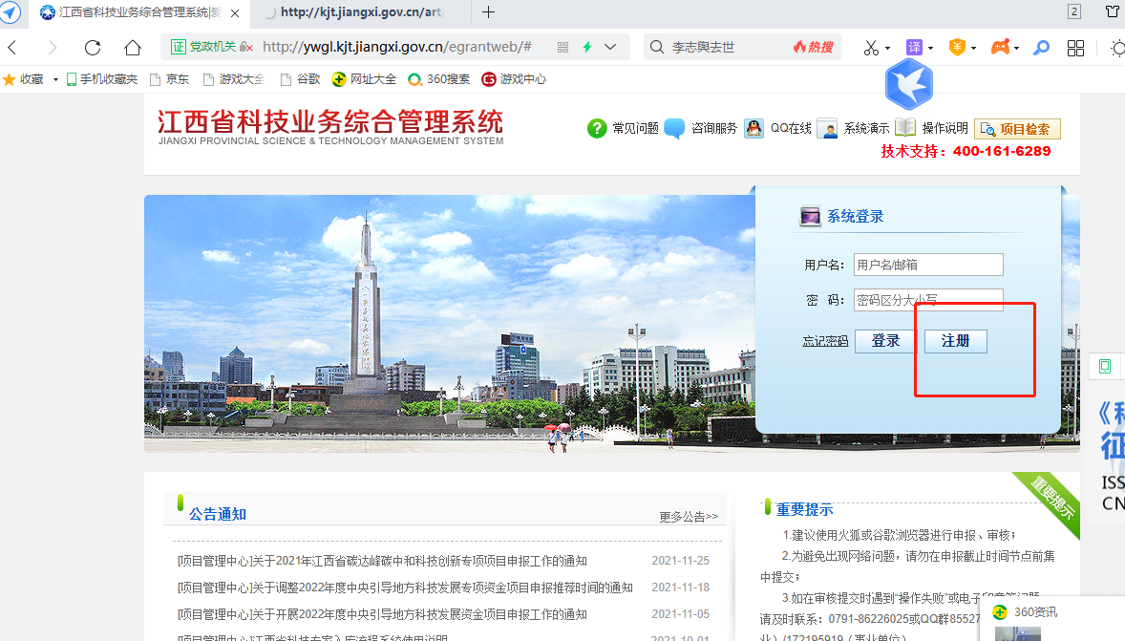
- 申报单位注册（技术合同卖方进行技术合同登记、由卖方注册帐号）
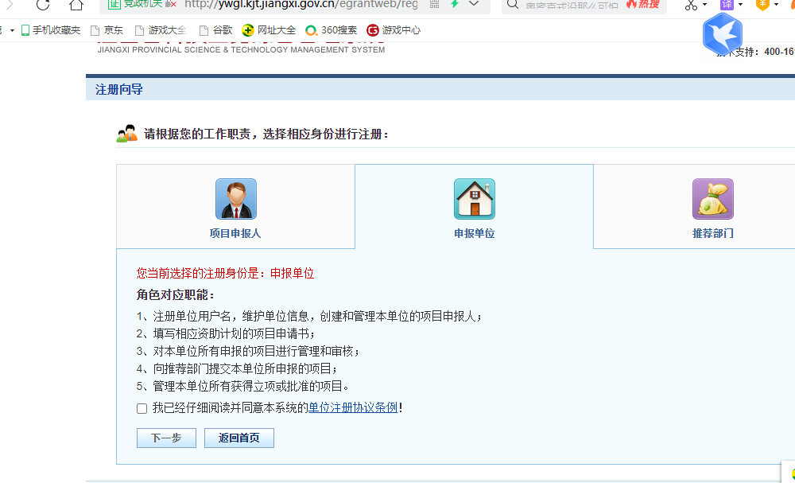
- 单位帐号注册好后添加一个项目申报人帐号
- 点击人员管理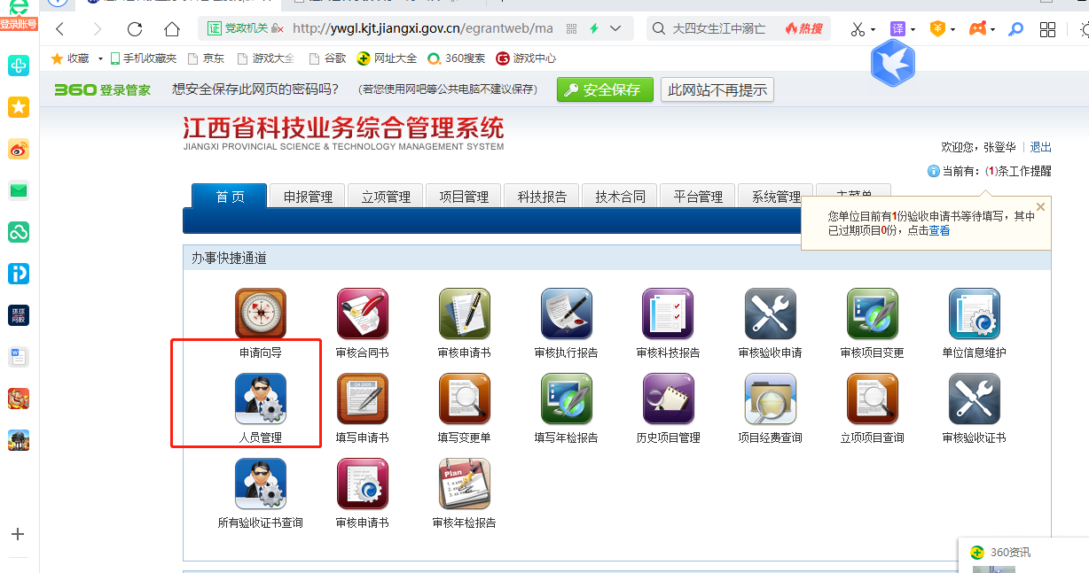
- 点击添加人员，填入相关姓名、邮箱、手机号、角色为“项目负责人”。后根据系统提示在邮箱激活帐号（该帐号即为技术合同登记信息帐号）
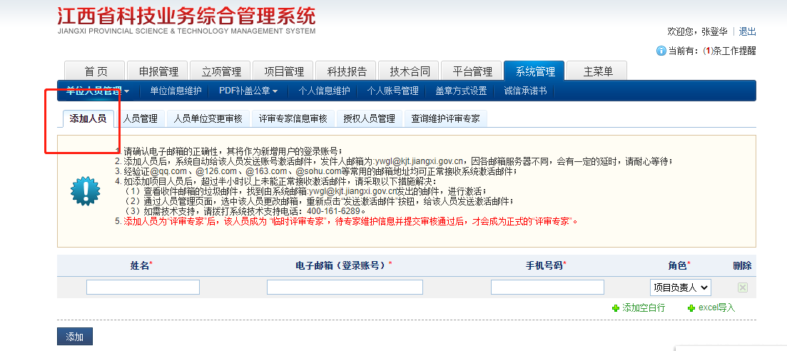

二、技术合同信息系统登记

1、登入项目申报人帐号，点击“技术合同”，后点击左侧“技术合同登记”项“技术合同登记申请”。 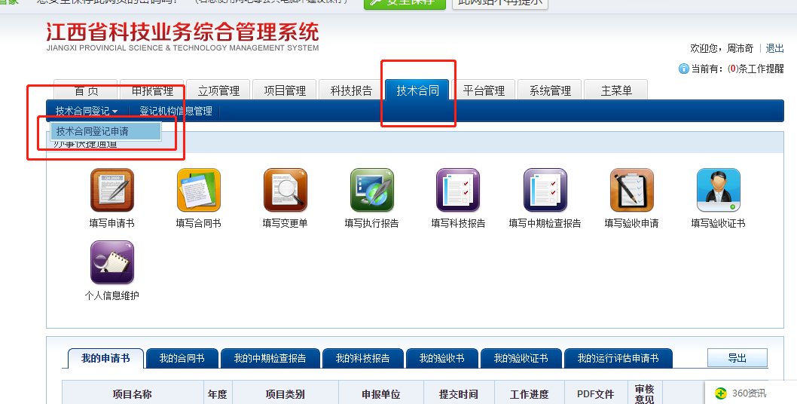

（1）点击“新增项目申请”
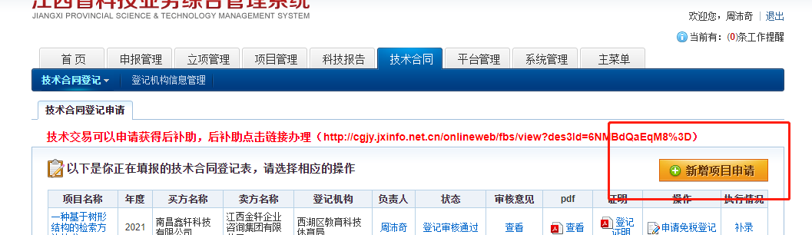

（2）技术合同登记通常是以卖方进行申请登记
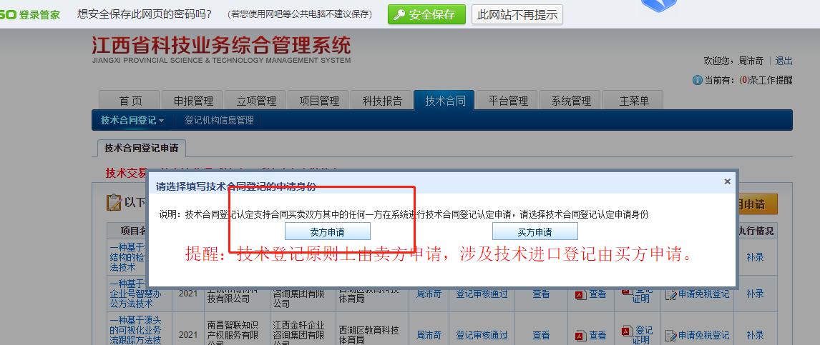

2、录入买方信息、合同信息、上传技术合同

点击“卖方申请”后，填写相关申请信息，填写买方信息、合同信息、附件清单中上传“盖章扫描的技术合同”
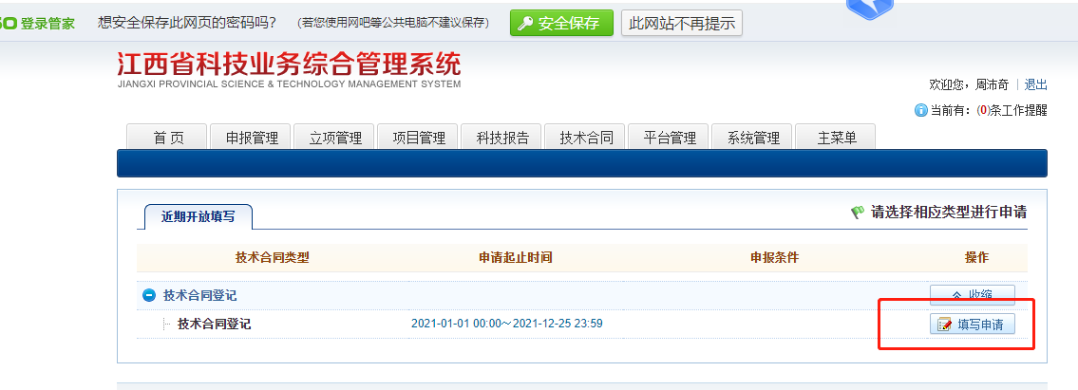
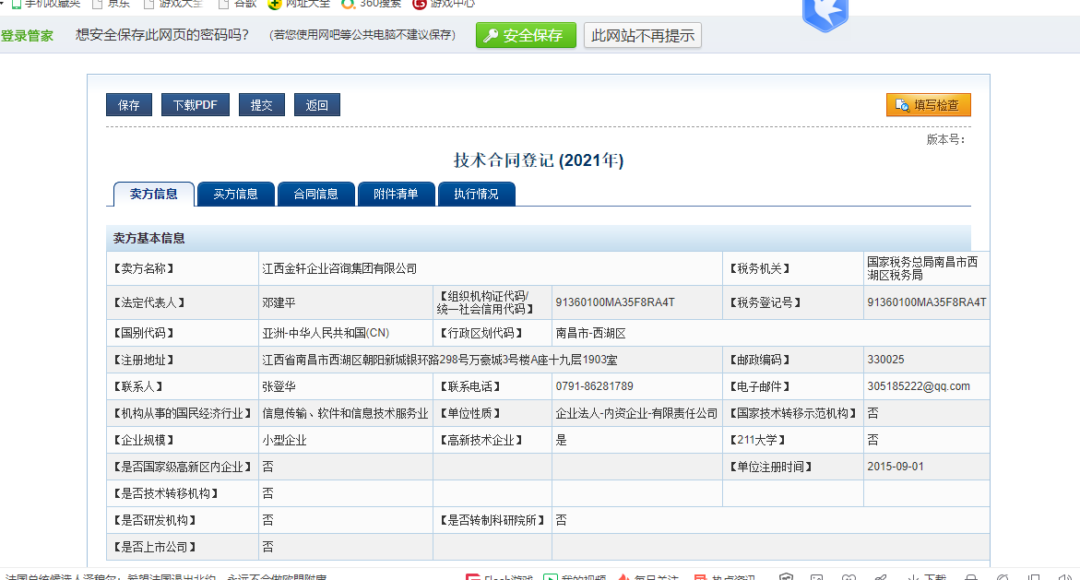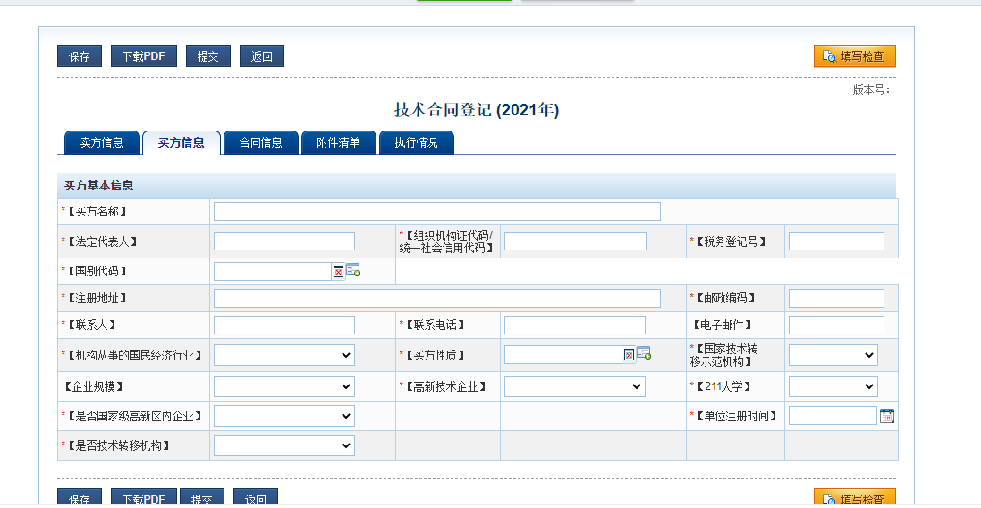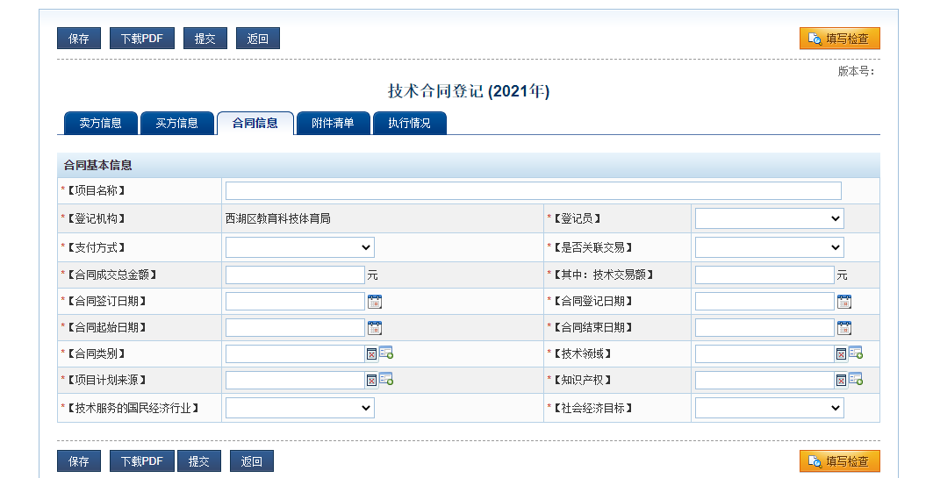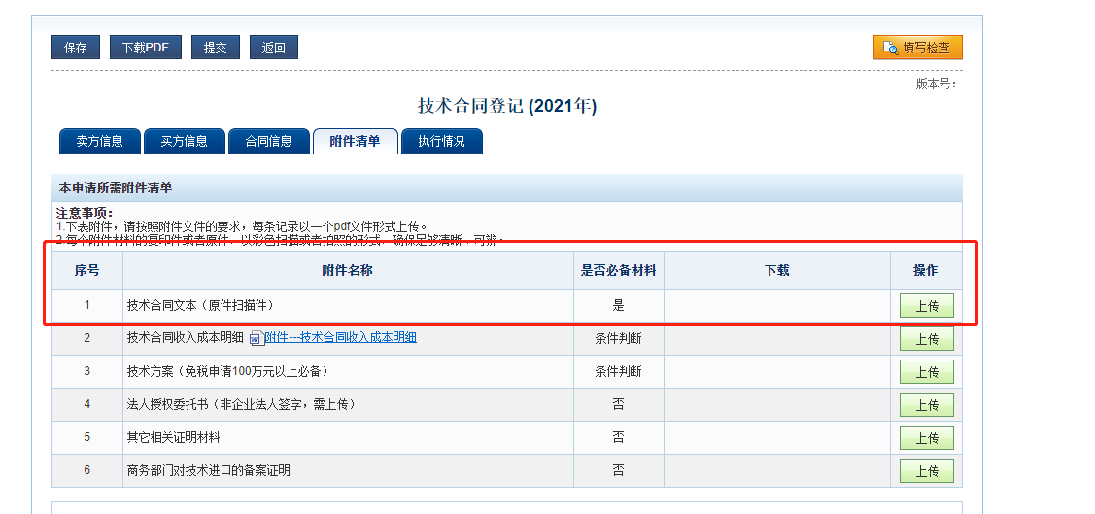
- 提交后待县区审核、地市审核、省厅审核即可

